OPK - Kvalitet i opplæringa
OPK - Kvalitetstrygging
 | Vår referanse  Dato | 2020/74894-4  20.01.2021
Til alle dei vidaregåande skulane i Vestland fylkeskommune
v/rektor

Informasjon til dei vidaregåande skulane om meldeknapp om mobbing, trakassering og kritikkverdige tilhøve/HMT

Frå dette skuleåret innfører Vestland fylkeskommunen ein «meldeknapp» på nettsidene til dei vidaregåande skulane i fylket.
Meldeknappen lenkar til eit skjema der elevar, føresette og andre kan melde om mobbing, trakassering og kritikkverdige tilhøve/HMT. Varselet vert sendt til rektor ved den aktuelle skulen. Rektor har plikt til å undersøke varselet og setje i gang tiltak etter gjeldande prosedyre.

Bakgrunn
Det skal opprettast ein «meldeknapp» på heimesida til alle dei vidaregåande skulane, som eit lågterskeltilbod for å melde om mobbing, trakassering og kritikkverdige tilhøve/HMT.
Bakgrunnen ordninga er knytt til opplæringslova §9A og arbeidsmiljølova kap.2A som gjer at skulane har eit større ansvar for å sikre at alle elevar har eit trygt og godt skulemiljø som fremjar helse, trivsel og læring.
Meldeknappen har fått nemninga «Meld frå».
Alle elevar har rett til eit trygt og godt skulemiljø med nulltoleranse mot krenking som mobbing vald, diskriminering og trakassering, jf. kapittel 9 A i opplæringslova. Opplæringslova kapittel 9 A gjeld for skuleelevar. Dersom elevar opplev kritikkverdige tilhøve som krenking, mobbing, vald, diskriminering og trakassering ved skulane skal dei kunne varsle om det og vere trygg på at ansvarlege for opplæringa følgjer opp. Det er rektor som har plikt til å følgje opp. Dersom elevar varslar på skuleleiing vil avdeling for opplæring og kompetanse handsame saka. Elevar, føresette og andre kan også varsle om dei ser andre som vert utsett mobbing og trakassering.
Skulen har vidare ansvar for at helse, miljø og tryggleik (HMT/HMS) vert teke vare på i skulen sine verkstader og laboratorium. Elevar kan også varsle nytte meldeknappen om dei ser at retningsliner for HMT/HMS ikkje vert teke vare på, jf. kapittel 2 A i arbeidsmiljølova.
Vi gjer merksam på at elevar, føresette og andre ikkje kan varsle anonymt, men teieplikta gjeld. Rektor kan ikkje dele informasjon utan samtykke.

Kva må skulen gjere?
Fylkeskommunen lagar ein felles meldeknapp som skal ligge godt synleg på heimesida til alle skule. Meldeknappen vil vere på plass snarleg.
Ved innføring av meldeknappen er det tre forhold som særleg er viktige at skulane informera elevane om :
- Kva tilhøve det kan meldast om
- at informasjonen som vert meldt inn ikkje kjem avvege.
- at meldingane vert følgde opp.
Meldar registrerer kva skule eleven det gjeld går på, i tillegg til sitt eige namn og e-post/telefonnummer. Melder legg så inn kva tilhøve ein melder på (sjå illustrasjon)

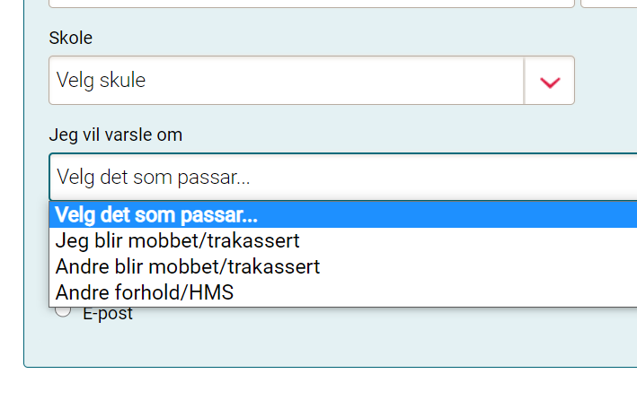
Alle meldingar som kjem inn skal følgjast opp ved at skulen kontaktar meldaren direkte for å få meir informasjon om saka. Kvar melding vil bli registrert i eiga mappe i ePhorte.
Fylkesdirektøren vil etablere og sikre gode rutinar for oppfølging av desse meldingane.

Informasjon
Rektor skal syte for at elevar, foreldre/føresette og tilsette vert informerte om den nye ordninga så snart som råd.
Informasjon om ordninga og skjema vert lagt ut på nettsidene til Vestland fylkeskommune under «elev» om kva rettar og plikter elevane har om å melde frå opplæringslova §9A og arbeidsmiljølova kap.2A.
Dersom noko er uklart så ta kontakt områdeleiar.

Med helsing

Bjørn Lyngedal Janne Lisen Ringdal Strøm
Fylkesdirektør fagleiar

Brevet er elektronisk godkjent og har difor inga handskriven underskrift

